RESULTADO – TOMADA DE PREÇO
Nº20223011EM32051HEMU
O Instituto de Gestão e Humanização – IGH, entidade de direito privado e sem fins lucrativos,
classificado como Organização Social, vem tornar público o resultado da Tomada de Preços, com
a finalidade de adquirir bens, insumos e serviços para o HEMU - Hospital Estadual da Mulher, com
endereço à Rua R-7, S/N, Setor Oeste, Goiânia, CEP: 74.125-090.
Bionexo do Brasil Ltda
Relatório emitido em 30/11/2022 07:49
Comprador
IGH - HEMU - Hospital Estadual da Mulher (11.858.570/0002-14)
AV. PERIMETRAL, ESQUINA C/ RUA R7, SN - SETOR COIMBRA - GOIÂNIA, GO CEP: 74.530-020
Relação de Itens (Confirmação)
Pedido de Cotação : 254292215
COTAÇÃO Nº 32051 - MEDICAMENTOS - HEMU NOV/2022
Frete Próprio
Observações: -*PAGAMENTO: Somente a prazo e por meio de depósito em conta PJ do fornecedor. *FRETE: Só serão aceitas
propostas com frete CIF e para entrega no endereço: RUA R7 C/ AV PERIMETRAL, SETOR COIMBRA, Goiânia/GO CEP: 74.530-
0
20, dia e horário especificado. *CERTIDÕES: As Certidões Municipal, Estadual de Goiás, Federal, FGTS e Trabalhista devem estar
regulares desde a data da emissão da proposta até a data do pagamento. *REGULAMENTO: O processo de compras obedecerá ao
Regulamento de Compras do IGH, prevalecendo este em relação a estes termos em caso de divergência.
Tipo de Cotação: Cotação Emergencial
Fornecedor : Todos os Fornecedores
Data de Confirmação : Todas
Validade Condições
Faturamento Prazo de
Fornecedor
da
de
Frete
Observações
Mínimo
Entrega
Proposta Pagamento
Cientifica Médica Hospitalar
Ltda
GOIÂNIA - GO
2 dias após
confirmação
1
2
3
R$ 200,0000
19/11/2022
19/11/2022
23/11/2022
30 ddl
28 ddl
30 ddl
CIF
null
Vanessa Nogueira - (62) 3088-9700
vendas3@cientificahospitalar.com.br
Mais informações
Comercial Cirurgica Rioclarense
Ltda- SP
JAGUARIÚNA - SP
1 dias após
confirmação
R$ 500,0000
R$ 700,0000
CIF
CIF
null
Deyvison Santos - null
deyvison.santos@rioclarense.com.br
Mais informações
Dispomed Produtos Médicos
Ltda - Me
CONTATO PARA NEGOCIACOES WHATS =
62981321375 PRECOS VALIDOS ENQUANTO
DURAREM OS ESTOQUES.
GOIÂNIA - GO
1 dias após
confirmação
VITORIA FONSECA - null
vitoria.fonseca@dispomed.net.br
Mais informações
PEDIDO SOMENTE SERÁ ATENDIDO A PRAZO
MEDIANTE ANALISE DE CREDITO VALIDAÇÃO
DO DEPARTAMENTO FINANCEIRO E A
CONFIRMAÇÃO DE DISPONIBILIDADE DO
ESTOQUE CONTATO DO VENDEDOR: (62)99499
Ello Distribuicao Ltda - Epp
GOIÂNIA - GO
Webservice Ello Distribuição - (62)
1 dias após
confirmação
4
5
R$ 300,0000
R$ 500,0000
23/11/2022
19/11/2022
30 ddl
30 ddl
CIF
CIF
4
009-2100
comercial@ellodistribuicao.com.br
1
714
Mais informações
TELEVENDAS3@ELLODISTRIBUICAO.COM.BR
Prestamed Hospitalar Eireli
GOIÂNIA - GO
Luiz Prestamed - null
vendas10@asthamed.com.br
Mais informações
2
dias após
null
confirmação
Programação
de Entrega
Preço
Unitário Fábrica
Preço
Produto
Código
Fabricante
Embalagem Fornecedor Comentário
Justificativa
Rent(%)
Quantidade
Valor Total Usuário
Danielly
Evelyn
Pereira Da
AGUA
DESTILADA SF
FRASCO 100ML
C/80,
AGUA
BIDESTILADA SOL
INJ 100ML BOLSA
Cientifica
Médica
Hospitalar
Ltda
R$
R$
R$
1
2
16786
-
UND
UND
null
null
-
560 Bolsa
Cruz
4,0500 0,0000
2.268,0000
-
BOLSA
FRESENIUS
16/11/2022
1
4:52
Danielly
Evelyn
Pereira Da
Cruz
AGUA
DESTILADA SF
FRASCO 1000ML
C/16,
AGUA
Cientifica
Médica
Hospitalar
Ltda
;- ATIVA não
atende a condição
de
BIDESTILADA SOL.
INJ. 1000ML -
BOLSA
R$
R$
R$
5424
-
800 Bolsa
17,0000 0,0000
13.600,0000
pagamento/prazo.
FRESENIUS
16/11/2022
1
4:52
Total
Parcial:
R$
1
360.0
15.868,0000
Total de Itens da Cotação: 14
Total de Itens Impressos: 2
Programação
de Entrega
Preço
Unitário Fábrica
Preço
Produto
Código
Fabricante
Embalagem Fornecedor Comentário
Justificativa
Rent(%)
Quantidade
Valor Total Usuário
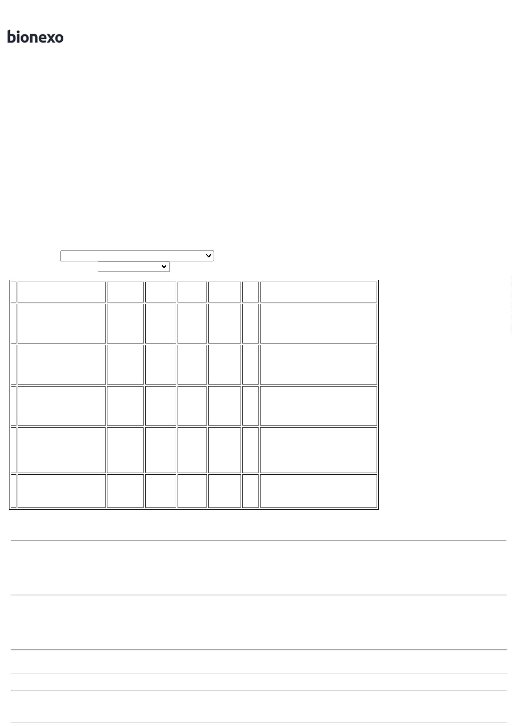

Danielly
Evelyn
Pereira Da
Cruz
DEXAMETASONA
2MG CX
C/50AMP X 1ML
GEN,
Ampola -
Solucao
Injetavel -
HYPOFARMA
Ampola
Comercial
Cirurgica
Rioclarense
Ltda- SP
;- ATIVA não
atende a condição
de
DEXAMETASONA
SOL INJ 2 MG 1
ML - AMPOLA
R$
R$
R$
114,3000
5
6
7
9
5174
5173
-
-
-
-
null
null
null
null
100 Ampola
400 Frasco/Ampola
100 Ampola
1,1430 0,0000
pagamento/prazo.
HYPOFARMA
16/11/2022
1
4:52
Danielly
Evelyn
Pereira Da
Cruz
DEXAMETASONA
4MG/ML CX
C/100AP X
2,5ML GEN
IM/IV,
DEXAMETASONA
SOL INJ 4 MG/ ML
Comercial
Cirurgica
Rioclarense
Ltda- SP
R$
R$
R$
908,0000
Ampola
-
2
.5 ML -
2,2700 0,0000
FRASCO/AMPOLA
1
6/11/2022
14:52
HIPOLABOR
Danielly
Evelyn
Pereira Da
Cruz
;
- CM não atende
o prazo de
DOBUTAMINA
12,5MG/ML CX
C/10AMP X
20ML GEN,
HYPOFARMA
Ampola -
Solucao
Injetavel -
HYPOFARMA
Ampola
Comercial
Cirurgica
Rioclarense
Ltda- SP
DOBUTAMINA SOL
INJ 250MG/20ML - 4995
AMPOLA
entrega por se
tratar de uma
cotação
R$
R$
R$
640,0000
6,4000 0,0000
16/11/2022
emergencial.
1
4:52
Danielly
Evelyn
Pereira Da
Cruz
;- WERBRAN,
ETOMIDATO
2MG/ML CX
C/25AMP X
10ML GEN,
CRISTALIA
Comercial
Cirurgica
Rioclarense
Ltda- SP
ATIVA, GLOBAL,
ATIVA não
atendem a
condição de
pagamento/prazo.
ETOMIDATO SOL
INJ 2MG/ ML 10ML 18643
(M) - AMPOLA
R$
R$
R$
313,7500
Ampola
25 Ampola
12,5500 0,0000
16/11/2022
1
4:52
BUTILBROMETO
DE
ESCOPOLAMINA Comercial
Danielly
Evelyn
Pereira Da
Cruz
BUTILBROMETO
DE
HIOSCINA SOL INJ
20MG/ML 1ML -
AMPOLA
ESCOPOLAMINA 20MG/ML C/100 Cirurgica
0MG/ML C/100 AP X 1 ML GEN Rioclarense
R$
R$
R$
12
18208
-
null
-
1200 Ampola
2
0,9532 0,0000
1.143,8400
AP X 1 ML GEN,
HYPOFARMA
- 20MG/ML -
INDEFINIDO -
HYPOFARMA
Ltda- SP
1
6/11/2022
14:52
Danielly
Evelyn
Pereira Da
Cruz
TENOXICAM
0MG IM/IV CX
C/50F-A 50DIL
GEN, CRISTALIA
Comercial
Cirurgica
Rioclarense
Ltda- SP
TENOXICAM PO P/
SOL INJ 20MG -
AMPOLA 20MG
2
R$
R$
R$
13
6484
-
Frasco/Ampola
null
-
1000 Ampola
7,4000 0,0000
7.400,0000
1
6/11/2022
14:52
;
- ATIVA e VIVA
não atendem a
condição de
Danielly
Evelyn
Pereira Da
Cruz
Ampola -
Solucao
Injetavel -
pagamento/prazo.
- CM e
PROMEFARMA
não atendem o
prazo de entrega
por se tratar de
uma cotação
Comercial
Cirurgica
Rioclarense
Ltda- SP
VASOPRESSINA
4 SOL. INJ. 20U/ML - 25042
ENCRISE 20U CX
C/10AMP X 1ML,
R$
R$
R$
502,0000
1
-
null
20 Ampola
25,1000 0,0000
AMPOLA
BIOLAB SANUS BIOLAB SANUS
Ampola
16/11/2022
14:52
emergencial.
Total
Parcial:
R$
2
845.0
11.021,8900
Total de Itens da Cotação: 14
Total de Itens Impressos: 7
Programação
de Entrega
Preço
Unitário Fábrica
Preço
Produto
Código
Fabricante
Embalagem Fornecedor Comentário
Justificativa
Rent(%)
Quantidade
Valor Total Usuário
Danielly
Evelyn
Pereira Da
CEFEPIMA
(GEN) 1G CX
C/50FR/AM -
BIOCHIMICO
Dispomed
Produtos
Médicos
;- DIMASTER não
atingiu
faturamento
minimo.
CEFEPIME SOL INJ
1G -
FRASCO/AMPOLA
R$
R$
R$
505,5000
4
7562
-
CAIXA
null
50 Frasco/Ampola
Cruz
10,1100 0,0000
Ltda - Me
1
6/11/2022
1
4:52
ENOXAPARINA
SODICA 40MG/ML
-
SERINGA PRE-
Danielly
Evelyn
Pereira Da
Cruz
PREENCHIDA -
(SC) -> COM
enoxaparina
sodica 40
mg/0,4 mL
HEPARINOX,
cristalia
Dispomed
Produtos
Médicos
R$
R$
R$
8
DISPOSITIVO DE 38989
SEGURANÇA DE
ACORDO COM NR-
-
caixa
null
-
250 Seringa
15,0000 0,0000
3.750,0000
Ltda - Me
16/11/2022
14:52
3
2 E PORT. 1746
DE 30 DE AGOSTO
DE 2011.
Total
Parcial:
R$
3
00.0
4.255,5000
Total de Itens da Cotação: 14
Total de Itens Impressos: 2
Programação
de Entrega
Preço
Unitário Fábrica
Preço
Produto
Código
Fabricante
Embalagem Fornecedor Comentário
Justificativa
Rent(%)
Quantidade
Valor Total Usuário
3
CEFALOTINA PO
P/SOL. INJ. 1G -
FRASCO/AMPOLA
4902
-
CEFARISTON
1GR CX C/100 -
BLAU
1
Ello
CEFARISTON
;- DIMASTER,
R$
R$
100 Frasco/Ampola
R$
375,0000
Danielly
Evelyn
Pereira Da
Cruz
Distribuicao 1GR CX C/100 STOCK MED não 3,7500 0,0000
Ltda - Epp
BLAU
atingiu
faturamento

FARMACEUTICA minimo. - MED
S.A.
CENTER não
atendem a
16/11/2022
14:52
condição de
pagamento/prazo.
;
- F e F não
atingiu
Danielly
Evelyn
Pereira Da
Cruz
GLIOCORT
500MG PO LIOF
IM IV CX/50FA
FRESENIUS
KABI BRASIL
LTDA
GLIOCORT
00MG PO LIOF
IM IV CX/50FA -
FRESENIUS
HIDROCORTISONA
1 SOL. INJ. 500 MG - 5625
FRASCO
Ello
Distribuicao
Ltda - Epp
faturamento
minimo. - ATIVA
não atende a
condição de
pagamento/prazo.
5
R$
R$
R$
275,0000
1
-
1
50 Frasco
5,5000 0,0000
16/11/2022
14:52
Total
Parcial:
R$
650,0000
1
50.0
Total de Itens da Cotação: 14
Total de Itens Impressos: 2
Programação
de Entrega
Preço
Unitário Fábrica
Preço
Produto
Código
Fabricante
Embalagem Fornecedor Comentário
Justificativa
Rent(%)
Quantidade
Valor Total Usuário
Danielly
Evelyn
Pereira Da
;
- PROTEGEMED
não atende o
FUROSEMIDA SOL
INJ 20 MG 2 ML -
AMPOLA
20 MG SOL INJ Prestamed
CX 100 AMP VD Hospitalar
AMB X 2 ML Eireli
FUROSANTISA,
SANTISA
prazo de entrega
por se tratar de
uma cotação
R$
R$
R$
10
5622
-
null
500 Ampola
Cruz
2,5000 0,0000
1.250,0000
1
6/11/2022
emergencial.
1
4:52
Total
Parcial:
R$
5
00.0
1.250,0000
Total de Itens da Cotação: 14
Total de Itens Impressos: 1
Total
Geral:
R$
5
155.0
33.045,3900
Clique aqui para geração de relatório completo com quebra de página

